정제 설비 사양서 SPEC-DSP-03 (가상)
[가상 예시] 합성 시험 문서 — 실존 회사·데이터와 무관.
CH-301 스키드 구성은 그림 1과 같다. 컬럼 내경은 60 cm, 충진 높이는 20 cm이며 선속도 150 cm/h로 운전한다.
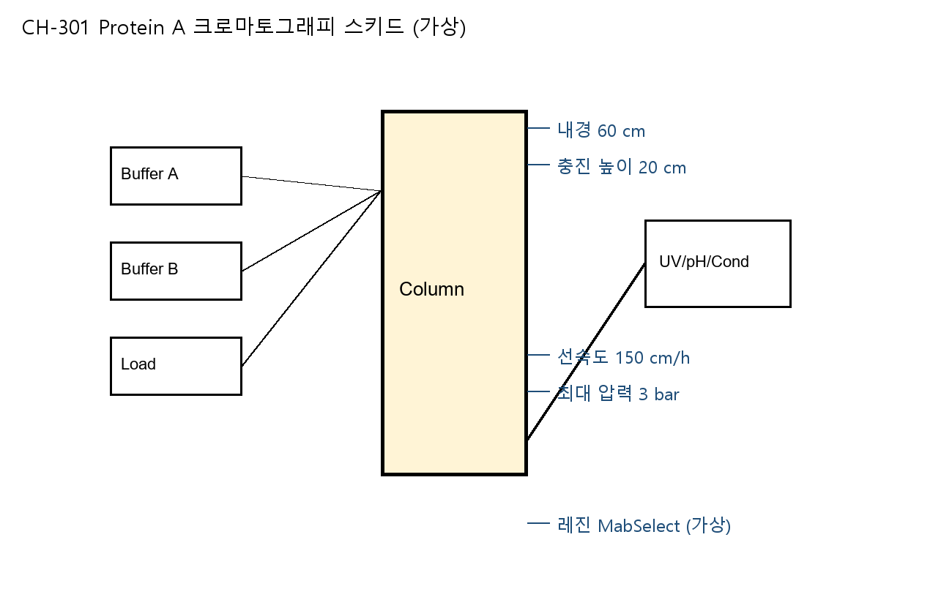
그림 1. CH-301 Protein A 크로마토그래피 스키드
표 1. 정제 설비 사양(병합 머리글)
설비 ID | 사양 |  | 운전 조건
설비 ID | 용량/규격 | 재질 | 유량 | 압력
CH-301 | 60 cm ID | SUS316L | 150 cm/h | 3 bar
VI-310 | 1,500 L | SUS316L | — | 대기압
AEX-315 | 5 m² | PES | 10 L/min | 2 bar
UF-320 | 25 m² | PES 30 kDa | TMP 1.2 bar | 1.2 bar
VI-310과 AEX-315는 같은 방(R-210)에 있으며 세척 주기는 배치마다이다.

